FIRST创投会｜九项大奖归属落定，作品与时代共存共振
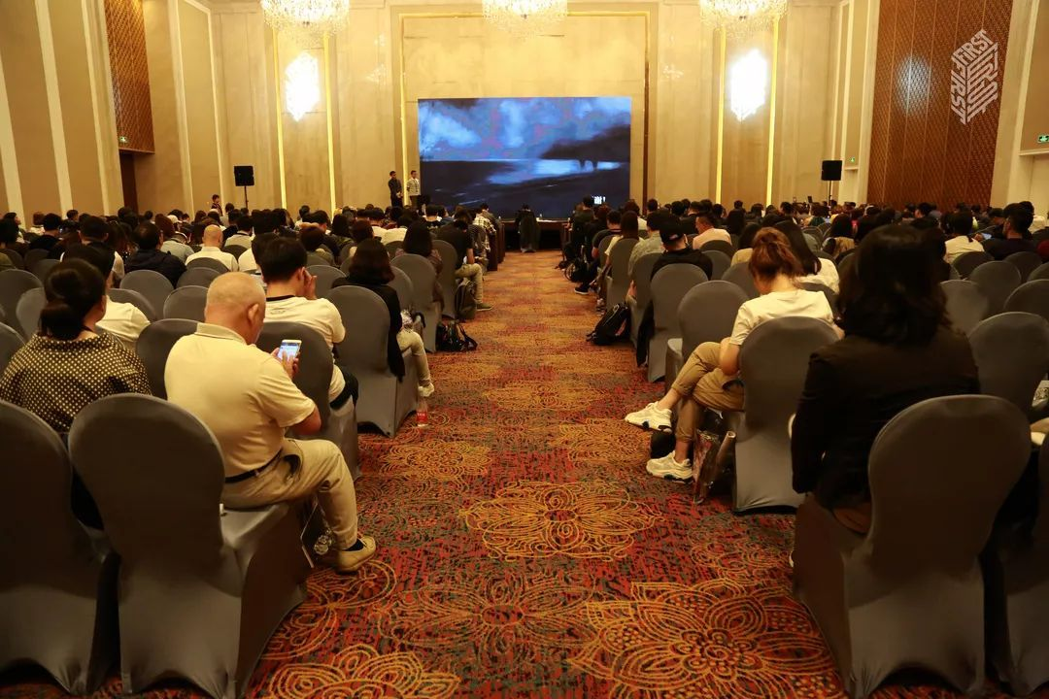
提案项目从742到30到12+1，从剧本评审会议到提案评审会议，经历过6月份创投工坊现场提案及制片发行方面的培训，在FIRST这片孕育电影的莽原中，13个项目野蛮生长，冲破迷雾与荆棘，以傲人的姿态呈现在众多产业嘉宾面前。
​
2018年7月25日电影计划公开陈述现场，年度入选电影计划代表与众多电影公司代表、投资方等业内人士及三位创投评委姚晨、叶如芬、张杨齐聚西宁，在一个开放、包容的电影场域进行交流。每个电影计划风格区分明显，且没有出现类型的重复。
​
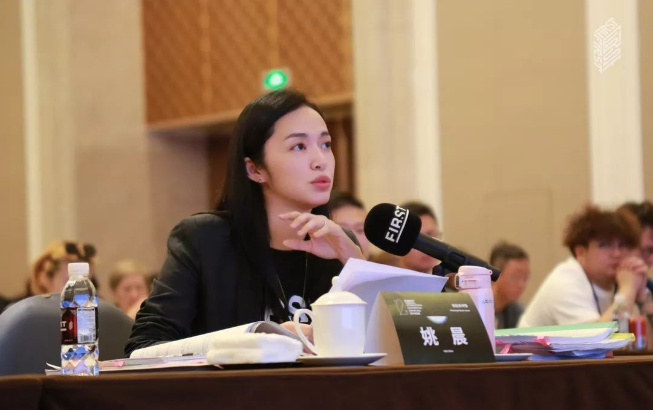创投评委姚晨
​
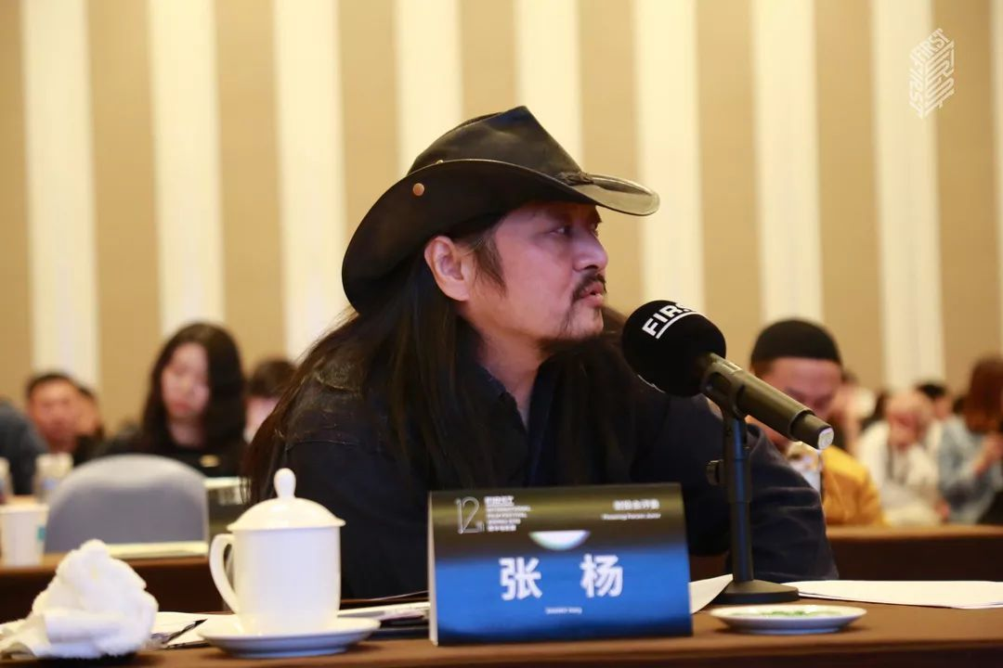创投评委张杨
​
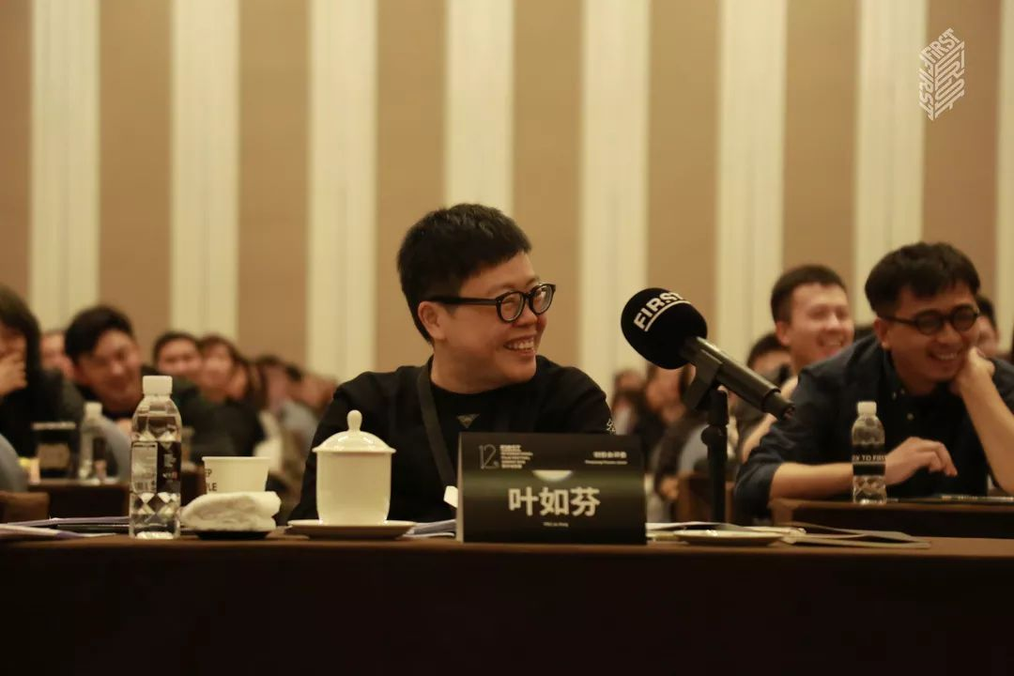创投评委叶如芬

在一些项目剧本不成熟或者只有大纲的情况下，三位评审不约而同地提到剧本完成度的问题。姚晨提到，“来到FIRST大部分是艺术电影，剧本讨论的情感主题和思想高度是非常重要的，内容的形式感和叙事的切入点也很关键。”叶如芬则关注剧本要表达的核心内容，关注人性细节和情感因素，不断建议青年电影人多打磨剧本。张杨站在导演角度探讨剧本实操性，强调合理控制预算，用影像逻辑去思考故事呈现方式，同时指出表演的真实和对白的真实对影片是至关重要的。

在拍摄之前，光有热忱和表达欲是远远不够的，导演和制片人理性的思路才是一部电影最终成型的助推剂。公开陈述的过程，也正是对创作者的一次检验。在清晰的表达诉求下，继而深入故事的内在机理，才能将所有细节呈现上升为情感因素，最终打动观众。

2018年7月26日，FIRST创投会已进入一对一洽谈阶段，9个现金和非现金类奖项也在欢迎晚宴上揭晓。FIRST青年电影展CEO李子为深情表白青年电影人：“本命年我们构建一个个清晰的图景，目送一个个坚实的背影。我幸福着你们的幸福，骄傲着你们的骄傲。” FIRST青年电影展创始人宋文则希望FIRST每一年营造电影的乌托邦，在这里各位电影人可以回到干这行最初的决心。今年的评委会主席陈国富则鼓励最终没有获奖的提名者不要灰心。
​
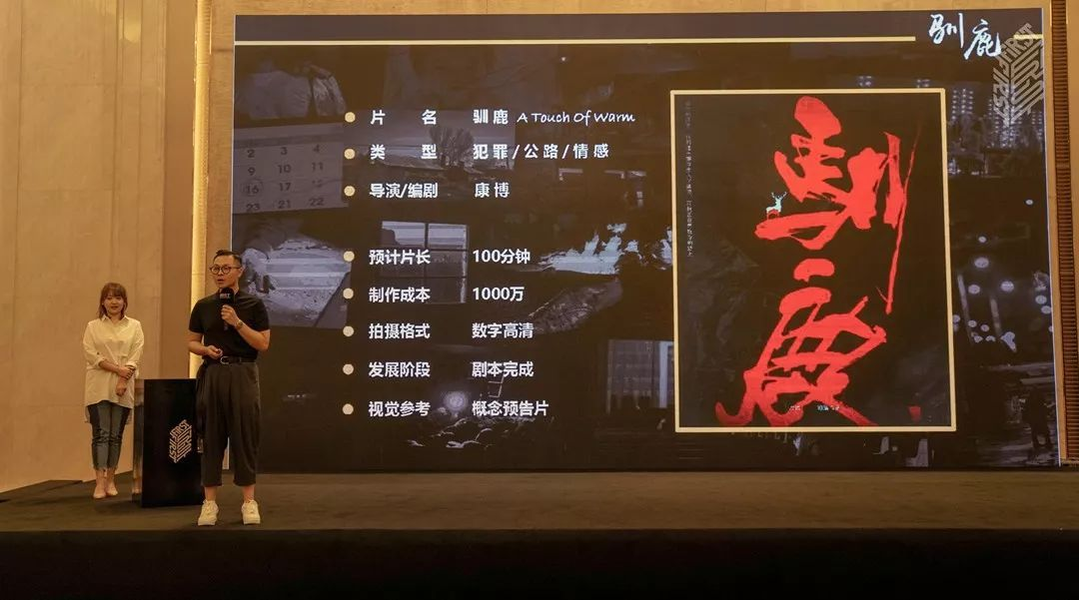《驯鹿》导演 康博

《驯鹿》在剧作成熟度与类型定位上获评委认可，人物情感真实可信，关注现实主义题材，并不失作者意识。在一个犯罪公路类型包裹下，讲述一个有关寻找、身份、破碎与回归的救赎故事。获和和影业剧本发展金及龙跃制片人特别奖两项大奖，创投评委姚晨、和和影业董事长杨巍、龙跃中国区负责人张凡分别为导演康博与制片人汪思雨颁奖。

《一日游》讲述一家三口一天的生活，展开一幅现代人日常生活的荒谬图景，表达城市中的焦虑与无所适从。极简的实验风格在当今华语影坛是极为罕见的，其天马行空的想象力、荒诞奇幻的调性及高完成度的剧本打动了评委。获腾讯影业 "NEXT IDEA计划" 剧本发展金，创投评委张杨、腾讯影业版权业务总监蒲林江为导演陈延企颁奖。
​
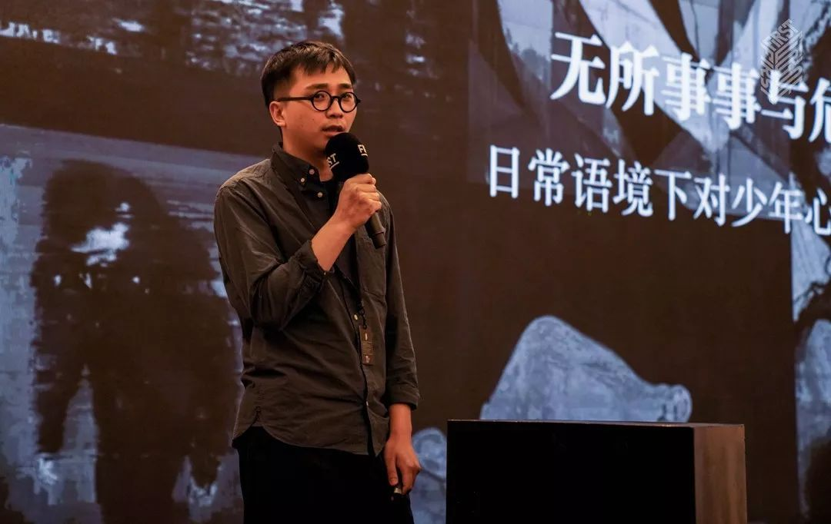《郊游》导演 林硕原

《郊游》在日常语境下展现少年心理奇观，在无所事事中发掘出危机四伏。在悬疑外壳下，窥探少年成长，在去戏剧化的同时保持作者表达。故事有诗意，有灵性，又反映出青年人的焦灼、茫然与无力，切中现实关怀。获黑蚂蚁影业剧本发展金，创投评委叶如芬、黑蚂蚁影业董事长刘博为导演林硕原颁奖。

《国王的血》改编自须一瓜的同名小说，表现在看清世界和现实的真相之后做出的主动选择。剧本细腻、透彻，艺术表达极致，将人性的悲哀与阳光如画般呈现。获新丽传媒新生力量奖，新丽传媒高级副总裁、新丽电影CEO李宁与演员秦海璐为导演高则豪颁奖。

《顶个椅子》讲述春运期间的荒诞故事，一个父亲扛着抢来的椅子作为礼物挽救他支离破碎的家庭。试图探讨农业文明遗留的传统文化遭遇改革开放后的西方经济体制后城乡二元化的现状，导演通过探索个体的意义来呈现整个群体。在荒诞中呈现现实，传递个体与社会产生冲突后的无力感，真正具有人文关怀。获恒业影业最具创意奖，恒业代表伍乐与演员王砚辉为导演乔星月颁奖。
​
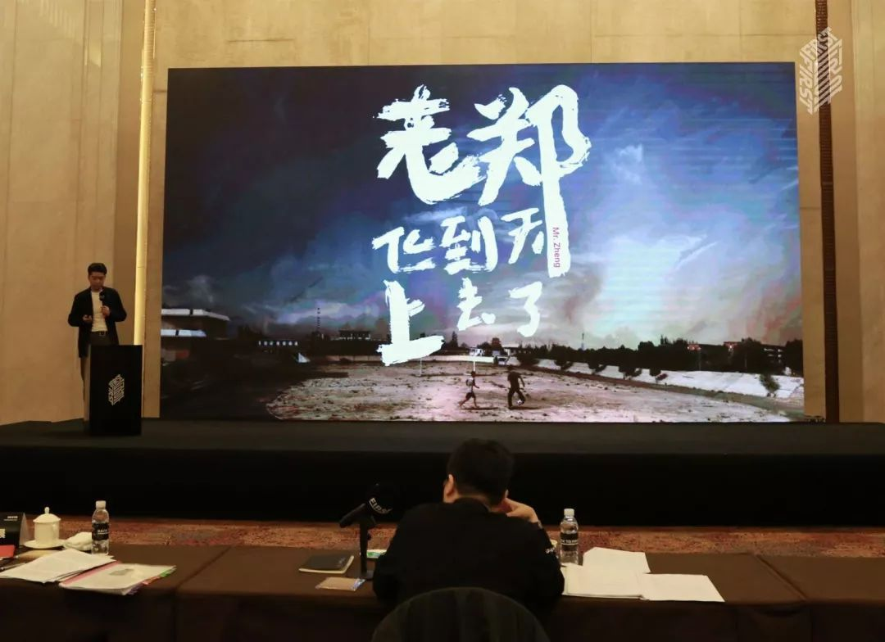《老郑飞到天上去了》导演 王晓丰

《老郑飞到天上去了》有难得的率真之气，中年人与少年共同成长的故事糅合中年危机和青春期躁动两种力量，并探讨“向死而生”的哲学命题。真实、有趣，轻喜剧的定位有望在主流市场赢得观众。获大地电影剧本发展金及合瑞发行支持奖两项大奖，大地影业总经理张群、演员刘桦、合瑞影业项目总监李海洋分别为导演王晓丰颁奖。

《精英游戏》是本届创投会商业性最强的项目，直击留学生诚信问题，刺破代考代写黑色产业链。故事基于真实新闻事件，偏向好莱坞叙述，女主角人设新颖，体现出人性的力度。获太空堡垒电影物料支持奖，FIRST创始人宋文为导演徐寒颁奖。
​
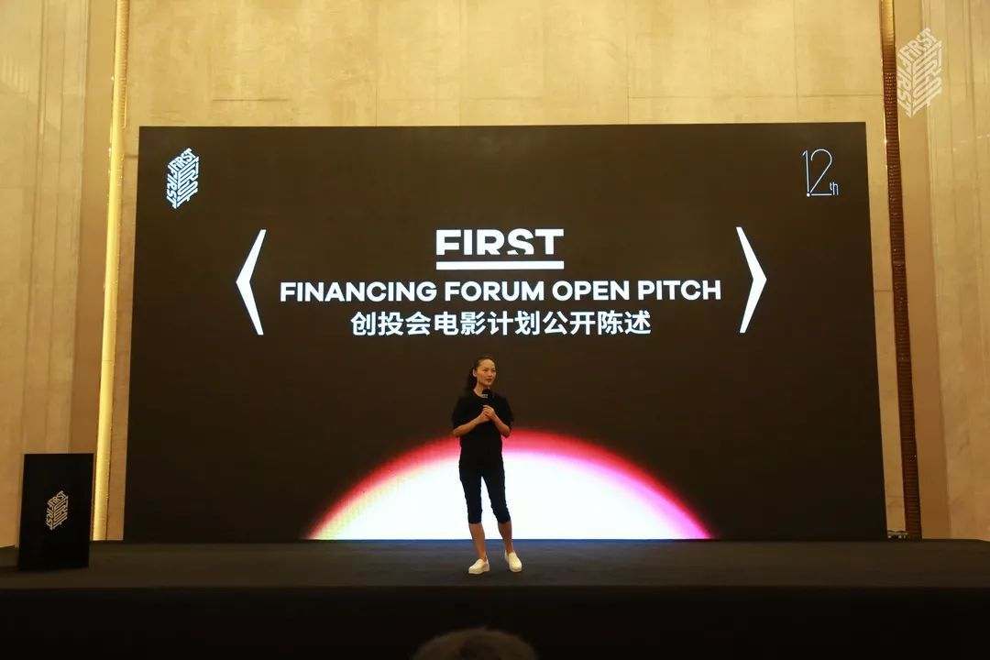
​
李子为在欢迎晚宴最后对在座的产业嘉宾发出感慨：“好电影的宿命在于被观看，创作和观看两个生态是相辅相成的。希望大家多观察我们，给彼此一点时间，带给我们更好的局面。”

今年，FIRST首次提出“产业板块”的概念，纳入既已存在的创投会与产业场两个单元，在前端与后端进一步整合资源，力图为作者提供产业各个链条上的支持，满足创作者与产业嘉宾的不同诉求。

梳理类型多元的13个电影项目，无论外在形式先锋与否，电影风格偏向艺术还是类型，青年电影人依然要对电影的基本元素——故事、人物、主题——给予足够的重视。在后期剧本打磨阶段，创作者需要进一步审视、逼问自我，找到作品与时代的共振。

本届创投会首席合作伙伴是阿里影业，同时得到和和影业、腾讯影业、黑蚂蚁影业新丽传媒、恒业影业、大地电影、合瑞影业、龙跃中欧制片人协会、太空堡垒9家产业伙伴助力支持。明天，FIRST创投会电影计划一对一洽谈依然在进行中，将有哪些电影计划能够链接产业，完成想象中的影像样貌，值得我们用热忱的目光持续注视。
​
获奖信息
现金类奖项：
和和影业剧本发展金：《驯鹿》
腾讯影业 "NEXT IDEA计划" 剧本发展金：《一日游》
黑蚂蚁影业剧本发展金：《郊游》
新丽传媒新生力量奖：《国王的血》
恒业影业最具创意奖：《顶个椅子》
大地电影剧本发展金：《老郑飞到天上去了》

非现金类奖项：
太空堡垒电影物料支持奖：《精英游戏》
合瑞发行支持奖：《老郑飞到天上去了》
龙跃制片人特别奖：《驯鹿》



